上海昌吉地质仪器有限公司产品简介
SYD-0193型 全自动润滑油氧化安定性测定器
（旋转氧弹法）

本仪器是按照中华人民共和国行业标准SH/T 0193《润滑油氧化安定性测定法（旋转氧弹法）》所规定的要求设计制造的，适用于测定具有相同组成的（基础油和添加剂）新的和使用中汽轮机油的氧化安定性，也可以用来评定含有2，6-二叔丁基对甲酚的新矿物绝缘油，作为其氧化安定性的快速评定方法。

一、主要技术特点
1、本仪器完全按照标准SH/T 0193设计制造，可以自动对被测油样进行压力检测、数据记录、氧化时间计算、并能自动结束试验。
2、本仪器的整个试验过程自动进行，无需人为参与，减轻了操作员的劳动强度，也提高了试验结果的准确性，是现代化企业首选的一种自动化仪器。
3、本仪器既可将试验曲线和结果显示在屏幕上，也可以将它们自动保存后按需要打印。
本仪器的最大特点是：由笔记本电脑实现试验过程的自动控制，试验过程无需人工干预，同时可做两试样的平行试验。

二、主要技术参数及指标
1、电源： AC(220±10%)V；50Hz。
2、加热管功率： 2500W。
3、压力传感器量程： (0～1.6)MPa，精度：±2‰。
4、油浴控温范围： 室温～200.0℃连续可调，常用150.0℃。
5、控温精度： ±0.1℃。
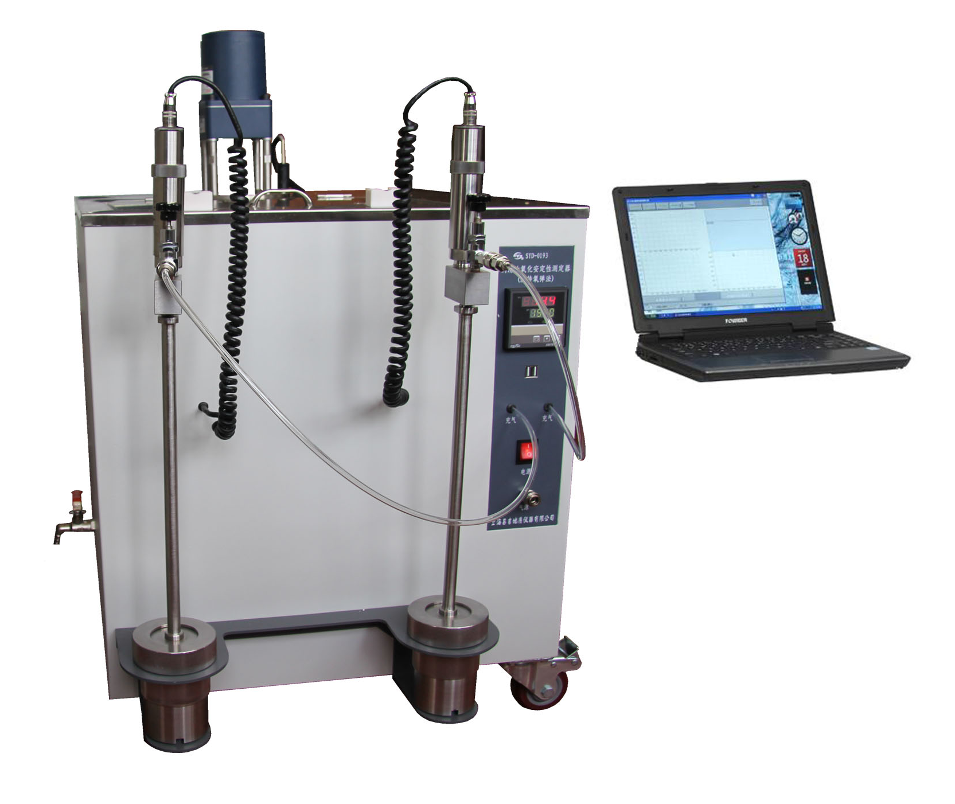
6、试验形式： 两弹设计，可同时做两个试样，方便平行试验。
7、旋转机构转速： (100±5)r/min。
8、氧弹与水平面夹角： 30°。
9、外形尺寸： 550mm×800mm×1000mm。
（长×宽×高）
10、油浴容积： 30L。
11、重量： 约45kg。

五十年的研发制造经验铸就昌吉品牌！
同行业中率先通过ISO9001认证，请认准商标放心选型定购！

地址：上海浦东新区金高路2131弄 网址：http://www.shangyi17.com
电话：17621554455(销售) 021-58201756(销售)
邮箱：yilinkexue@163.com

